
Frivilligguiden
Ådalscentret, Rebild Kommune


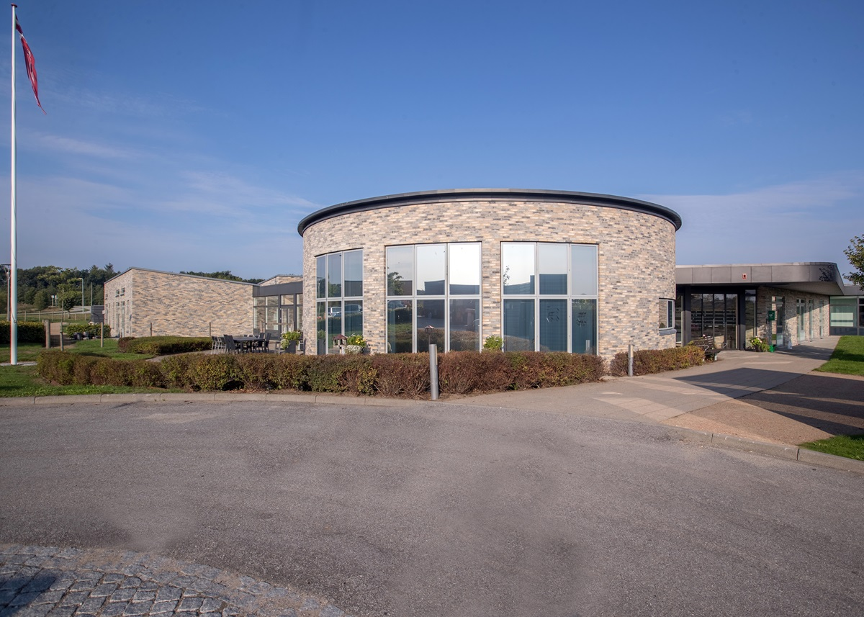

Velkommen til Ådalscenteret i Rebild Kommune!
Som frivillig bliver du en vigtig del af vores fællesskab, og du er med til at skabe glæde, nærvær og meningsfulde stunder i hverdagen for vores beboere.
Hos Ådalens Venneforening handler det ikke kun om aktiviteter – det handler om i fællesskab at skabe et rum, hvor der er tid til smil, samtaler og samvær. Du er med til at bringe liv og varme ind i huset, hvad enten det er gennem en gåtur i naturen, en hyggestund med spil og snak, eller ved at være med til at arrangere musikalske oplevelser, banko, spil eller kreative sysler som juledekorationer.
Vi tror på, at det er i de små øjeblikke, at den største forskel mærkes – og som frivillig er du med til at gøre netop dét muligt.

Om Ådalscenteret
Ådalscenteret ligger på Kronhjorten 1-3, 9530 Støvring.
Her mødes vi i trygge og hyggelige rammer, hvor både beboere, personale og frivillige bidrager til et levende og omsorgsfuldt miljø. Mange af vores beboere lever med demens, og derfor har vi stort fokus på at skabe genkendelige, rolige og meningsfulde omgivelser, hvor der er plads til den enkelte.

Aktiviteter
Som frivillig er du med til at understøtte den daglige trivsel ved at bidrage med nærvær, tålmodighed og små stunder af glæde. Det kan være gennem samtaler, fælles aktiviteter eller blot ved at være til stede og skabe ro og tryghed. Vi tror på, at det er i det nære og det enkle, at vi bedst møder vores beboeres behov og skaber en hverdag med livskvalitet.

Din rolle som frivillig
Du bestemmer selv, hvor meget tid og til hvilke aktiviteter du vil bruge som frivillig. Vi værdsætter enhver indsats – stor som lille. Vi arbejder sammen og støtter hinanden, og du bliver en del af et fællesskab, hvor vi alle bidrager med det, vi kan.

Ådalens Venneforening
Det er foreningens bestyrelse, der står for at modtage nye frivillige, samt planlægning af aktiviteter i samarbejde med medarbejdere på Ådalscenteret.

Huskeregler
For at skabe en tryg og rar hverdag for både beboere, frivillige og personale, har vi nogle enkle retningslinjer:
- Fortrolighed: Det, du ser og hører på Ådalscenteret, er fortroligt.
- Respekt: Beboerne – mange med demens – bestemmer selv over deres liv. Vi støtter og lytter uden at presse.
- Grænser: Frivillige håndterer ikke penge, medicin eller plejeopgaver.
- Sikkerhed: Ved behov for hjælp – kontakt altid personalet.

Forventninger til dig som frivillig
Som frivillig bidrager du med nærvær, ro og hyggelige stunder. Vi håber, at du:
- Møder beboerne med venlighed og tålmodighed
- Overholder aftaler og melder afbud ved forhindring
- Henviser spørgsmål fra pårørende til personalet
- Respekterer beboernes hjem og privatliv
- Koordinerer aktiviteter kort med personalet
- Husker, at personalet først og fremmest er der for beboerne
Din indsats gør en forskel – og du er altid velkommen til at spørge, hvis du er i tvivl.

Kontakt
Hvis du har spørgsmål eller ønsker at høre mere, er du meget velkommen til at kontakte:
Aase Dam (Medlem i Ådalens Venneforening)
Telefon: 22978526
E-mail: jensaasedam@gmail.com

Eller
Mia Kristine Adamsen (Ældrecenterleder)
Telefon: 50848177
E-mail: imkad@rebild.dk

